Универзитет у Нишу
Електронски факултет Ниш

Процесирање природних језика
Задатак 6 – LexRank алгоритам

Студент:
Димитрије Јовић, 928

Ниш, јун 2020. год.
С А Д Р Ж А Ј
1. Опис имплементације 3

1. Опис имплементације

Домаћи задатак је реализован у програмском језику Python. Што се тиче библиотека, коришћене су:
- nltk – библиотека за процесирање природних језика
- sklearn – библиотека која имплементира технике машинског учења
- matplotlib – библиотека за визуелизацију података
- pandas – библиотека за учитавање подтака у одређеној структури

Ток програма је крајње једноставан, након учитавања корпуса докумената врши се препроцесирање докумената, на начин да се документи деле на реченице, да се из сваке реченице извлаче рече, затим се из тих речи уклањају стоп речи и знакови интерпункције. Након препроцесирање врши се кластеровање реченица уз помоћ Kmeans++, мера која служи за кластеризацију је TF-IDF мера. Након извршене кластеризације врши се креирање графа сличности, односно рачунање модификоване косинусне сличности. Реченице су сличне уколико је косинусна сличност већа од задатог прага. Након креирања графа сличности, уз помоћ PageRank алгоритма се врши креирање сумирање текста.

Токенизација и подела текста на реченице

У оквиру овог поглавља биће приказана имплементација функција које служе за токенизацију и издвајање речи из реченица.

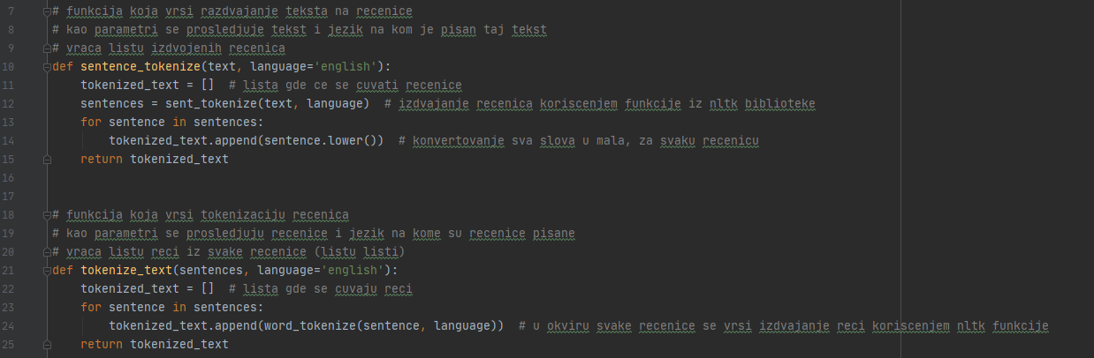
Слика 1: Функције за токенизацију и издвајање реченица

Што се тиче имплементације, коришћене су функције које се налазе у оквиру nltk библиотеке.

Уклањање стоп речи и стемовање речи

У оквиру овог поглавља биће приказана имплементација функција за уклањање стоп речи и за стемовање речи. Што се тиче функције за стемовање речи, она је имплементирана из разлога да се приликом кластеризације добију што бољи кластери, јер постоји могућност да реченице садрже исту реч, само њен други облик. Као и у претходном случају коришћене су функције nltk библиотеке, а стемер који се користио је портеров.

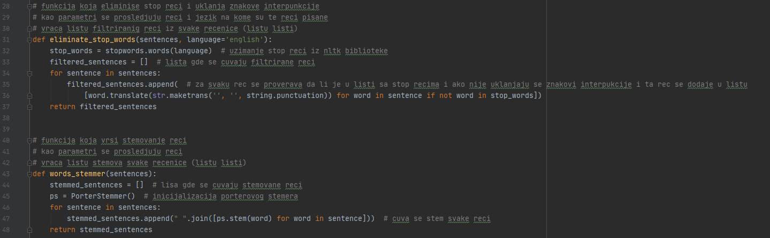
Слика 2: Функције за уклањање стоп речи и стемовање

Такође, постоје и две помоћне функције које раде преформатирање листе у други облик, ради даљег коришћења издвојених речи и стемова.

Кластеризација реченица

У оквиру овог поглавља биће приказана имплементација функција за кластеризацију реченица. За имплементацију су коришћене и функције из библиотеке sklearn, односно Kmeans++ алгоритам за кластеровање. Такође, коришћена је и функција за креирање tf-idf матрице сличности из исте библиотеке.

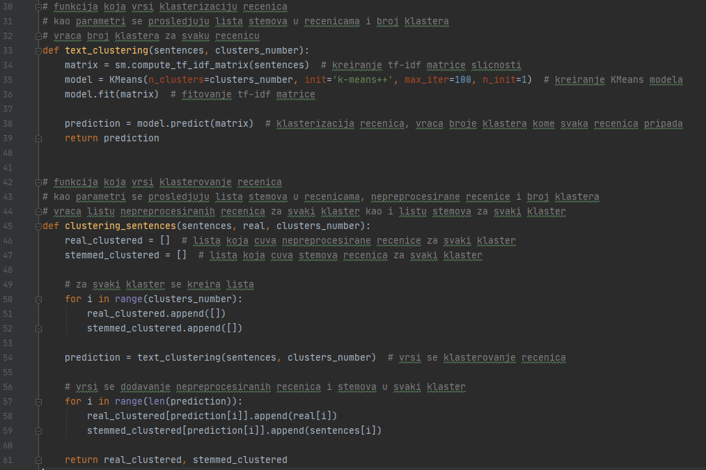
Слика 3: Функције за кластеровање реченица

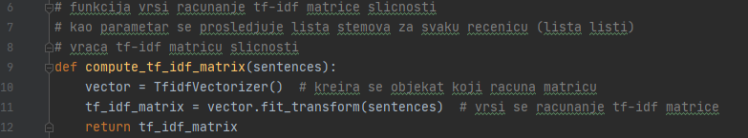Слика 4: Функција за рачунање tf-idf матрице сличности

Такође, треба напоменути да је имплементиран и elbow метод, који одређује оптималан број кластера.

Креирање графа сличности

У оквиру овог поглавља биће приказана имплементација функције за креирање графа сличности између реченица. За имплементацију ових функција коришћена је и функција за рачунање косинусне сличности из библиотеке sklearn.

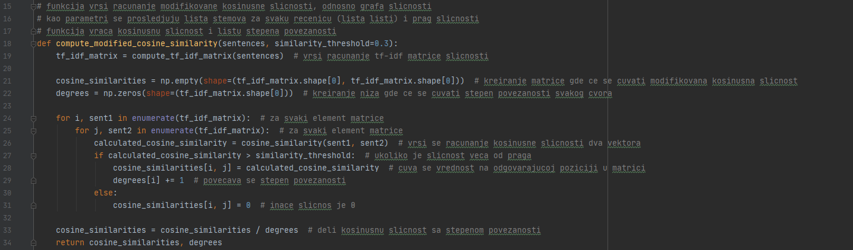
Слика 5: Функција за креирање графа сличности

Рангирање реченица у оквиру кластера

У оквиру овог поглавља биће приказана имплементација функција за рангирање реченица у оквиру кластера. Имплементиран је LexRank алгоритам, односно модификован PageRank, затим су имплементиране функције које омогућавају рачунање скора за сваку реченицу у оквиру сваког кластера.

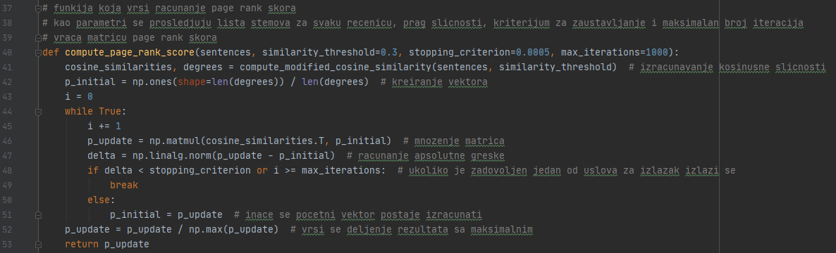
Слика 6: LexRank алгоритам

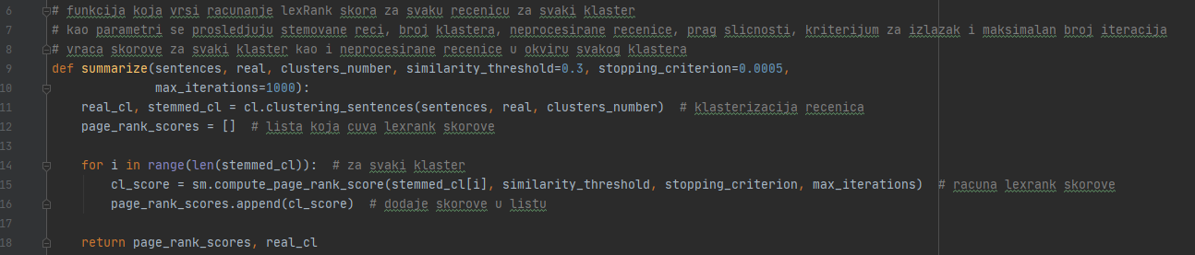
Слика 7: Функција за рачунање скорова за сваки кластер

Издвајање реченица са највишим рангом у кластеру

У оквиру овог поглавља биће приказана имплементација функција за издвајање реченица са највишим рангом. За имплементацију ових функција коришћена је и функција из библиотеке numpy.

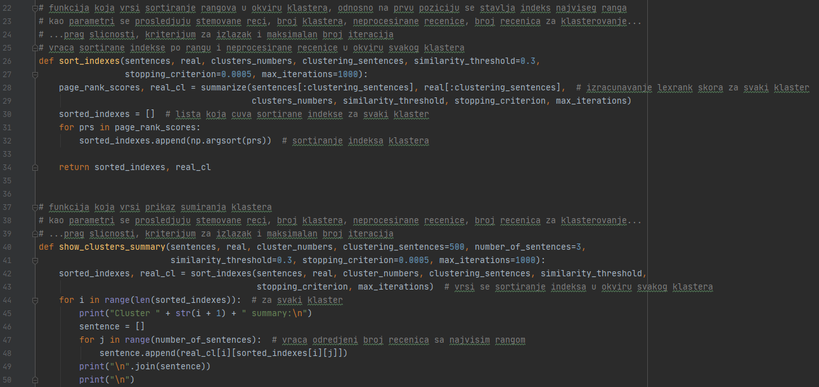
Слика 8: Функције за издвајање и приказ реченица са највишим рангом у оквиру сваког кластера

Корпус докумената

Корпус докумената који је коришћен за израду домаћег задатка је bbc(http://mlg.ucd.ie/datasets/bbc.html) корпус докумената. Корпус садржи новинске чланке из неколико области. То су углавном кратки новински чланци који садрже по неколико реченица.

Извршење програма

Извршење програма је крајње једноставно, потребно је учитати реченице, и затим позвати једну функцију. Што се тиче учитавања докумената креирана је посебна скрипта која врши учитавање. Резултати рада програма су дати на слици испод. Проблем који се може јавити је, да се због велике димензионалности матрице сличности, кластери не подударају, односно да се не добијају исти кластери реченица при вишеструком узастопном извршењу.

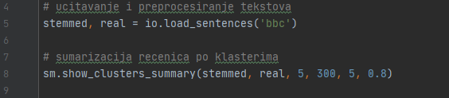
Слика 9: Главни програм

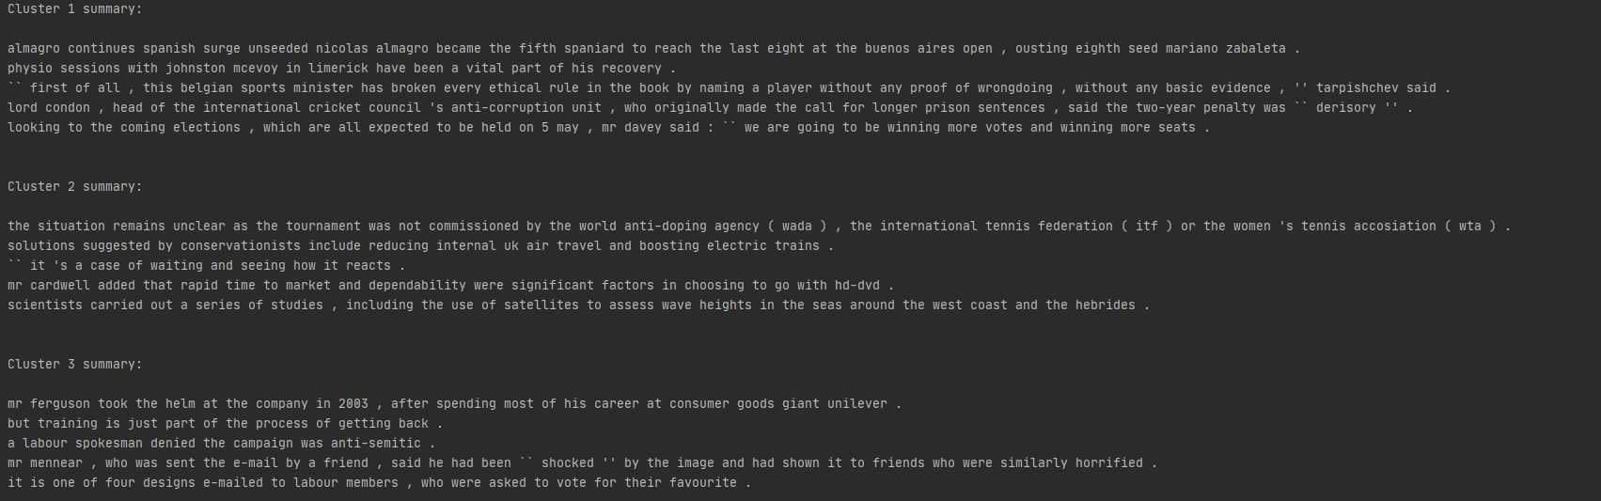
Слика 10: Резултат извршења програма

